需求說明
客戶會手寫扣繳授權書給銀行審核，銀行審核OK後會將該授權資料傳一電子檔給系統台新增至客服系統，故需新增一新功能，供系統台將亞太銀行所給之授權扣繳約定資料餵回系統，並新增至SO106、SO002A。

新增功能
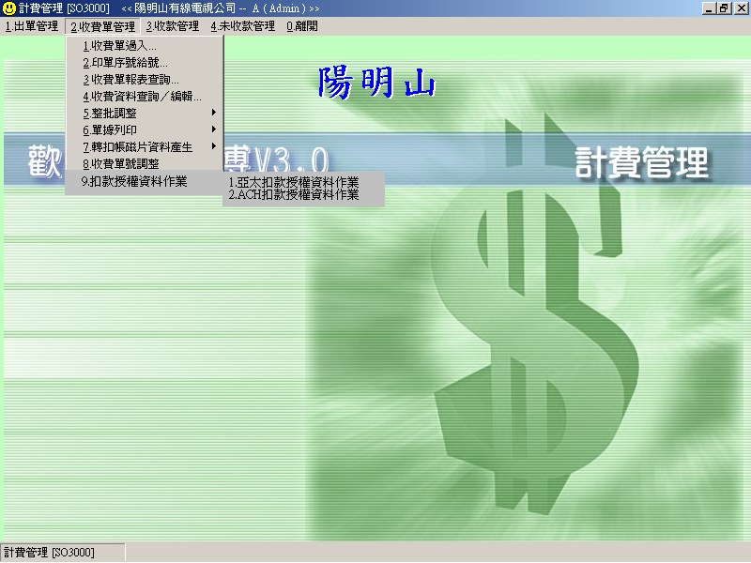

SO3291A 亞太扣款授權資料作業
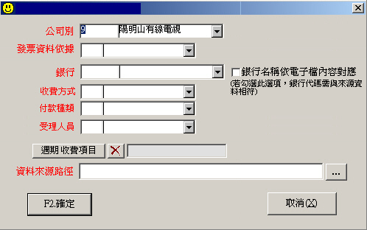
．發票資料依據…CD046業者服務種類檔，預設為CATV。
因其SO002A的發票資料，需取SO002之發票資料新增，但SO002有多服務別，故SO002A之發票資料依畫面所選之服務別取SO002之發票資料新增。
．□銀行名稱依電子檔內容對應
若勾選此選項，則畫面銀行代碼檔不允選擇，其SO106、SO002A之銀行代碼則依電子檔第3-9字元對應至CD018.CODENO，取其CODENO、DESCRIPTION新增。
．銀行……CD018銀行代碼檔
．收費方式…CD031收費方式代碼檔參考號為2、4的
．付款種類…CD032付款種類代碼檔
．受理人員…由所選之銀行，將銀行代碼檔預設之收費人員帶入為受理人員
．週期收費項目
．資料來源路徑

亞太商業銀行--扣繳約定媒體檔案資料欄位說明
位 置 | 資 料 別 | 型 態 | 說 明 | 亞太→公司
1-2 | 資料識別ID | X(02) | 群健有線:12 | 12
3-9 | 收件單位 | X(07) | 金融機構代號(左靠右補空白) | 806
10-20 | 身份證字號 | X(11) | 用戶身份證統一統號(左靠右補空白)
21-28 | 異動日期 | 9(08) | YYYYMMDD (西元曆年月日)
29-29 | 異動狀況 | 9(01) | 1:新增 2:終止
30-37 | 發件單位 | X(08) | 公司營利事業統一編號 | 16085969
38-57 | 用戶號碼 | X(20) | 左靠右補空白
58-71 | 約定轉帳帳號 | X(14) | 左靠右補空白
72-80 | 保留 | X(09)

當按下確定鈕後，請將電子檔之格式內容，新增至SO106及SO002A，如下：

新增SO106
CustId 客戶編號 取38-57字元
AcceptEn 受理人員代碼 取畫面之受理人員代碼
AcceptName 受理人員 取畫面之受理人員
AcceptTime 受理時間 取21-28字元
Proposer 申請人 SO001.CustName
ID 身份証字號 取10-20字元
BankCode 銀行代碼 取畫面之銀行代碼、名稱(若有勾選”□銀行名稱依電子檔內容對應”，則
BankNmae 銀行名稱 依電子檔第3-9字元對應至CD018.CODENO，取其CODENO、DESCRIPTION新增)
AccountID 帳號／卡號 取58-71字元
AccountName 帳號所有人 SO001.CustName
AccountNameID帳號所有人身份証號 取10-20字元
PropDate 申請日期 取21-28字元
SendDate 送件日期 取21-28字元
SnactionDate 核准日期 取21-28字元
CMCode 收費方式代碼 取畫面之收費方式代碼
CMName 收費方式名稱 取畫面之收費方式名稱
UpdEn 異動人員 登錄之人員名稱
UpdTime 異動時間 登錄之當下時間
CitemStr 週期收費項目 取畫面週期收費項目之代碼
PTCode 付款種類代碼 取畫面之付款種類代碼
PTName 付款種類名稱 取畫面之付款種類名稱

新增SO002A
CustId 客戶編號 取38-57字元
BankCode 銀行代碼 取畫面之銀行代碼、名稱(若有勾選”□銀行名稱依電子檔內容對應”，則
BankNmae 銀行名稱 依電子檔第3-9字元對應至CD018.CODENO，取其CODENO、DESCRIPTION新增)
ID 帳戶別 回填’0’ (0=帳號)
AccountNo 帳號／卡號 取58-71字元
ChargeAddrNo 收費地址編號 同SO001. ChargeAddrNo
ChargeAddress 收費地址 依SO001.ChargeAddrNo對應至SO014取其Address
MailAddrNo 郵寄地址編號 同SO001. MailAddrNo
MailAddress 郵寄地址 依SO001. MailAddrNo對應至SO014取其Address
ChargeTitle 收件人 SO001.CustName
InvNo 發票統一編號 依畫面所選之服務別取SO002.InvNo
InvTitle 發票抬頭 依畫面所選之服務別取SO002.InvTitle
InvAddress 發票地址 依畫面所選之服務別取SO002.Address
InvoiceType 發票種類 依畫面所選之服務別取SO002.InvoiceType
CitemStr 週期收費項目 取畫面週期收費項目之代碼

注意事項
- 除了將電子檔之資料新增至SO106、SO002A，畫面上所選之週期性項目，若客戶之SO003有符合之收費項目且帳號為空的，則將該已授權之帳戶資料UPDATE至SO003

- 若客戶之SO003有符合之收費項目但帳號不為空時，需出異常LOG供USER查核之用。

- 第29字元異動狀況若為2時(表示終止)，則需將SO106、SO002A資料停用，並將SO003有符合之收費項目且帳號相同之資料一併清除週期性項目之帳戶資料，SO033勿動！！只清除SO003即可。
為了清楚表達該題語意，以下語法僅供參考，而非正式之語法，…
→Update so106 set stopflag=1, upden=登錄人員名稱, updtime=登錄時間 where custid=客編 and accounted=帳號
→Update so002a set stopflag=1 where custid=客編 and accountno=帳號
→Update so003 set bankcode=null, bankname=null, accountno=null, updtime=登錄時間, upden=登錄人員名稱 where custid=客編 and accountno=帳號 and citemcode in 畫面所選之收費項目

